2)

a) Pspice’ da kurulan devre:
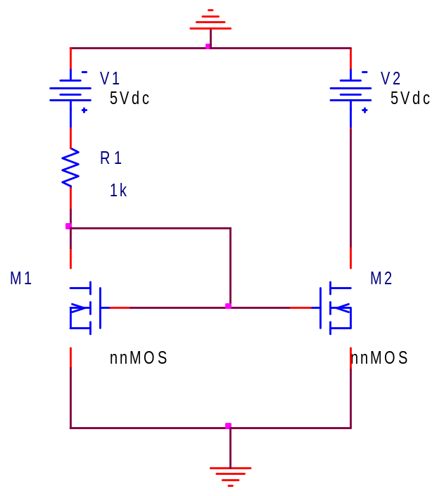

b) Bias Simulation
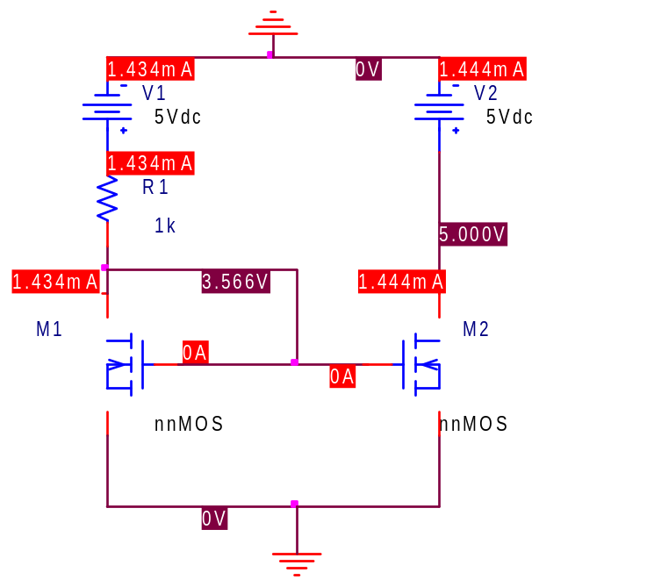
( 1.soruda hesaplanan değerler ile Pspice’ da bulunan değerlerin karşılaştırılmaları 2. sorunun d şıkkında yapılmıştır.)
c) Bias Sweep Simulation

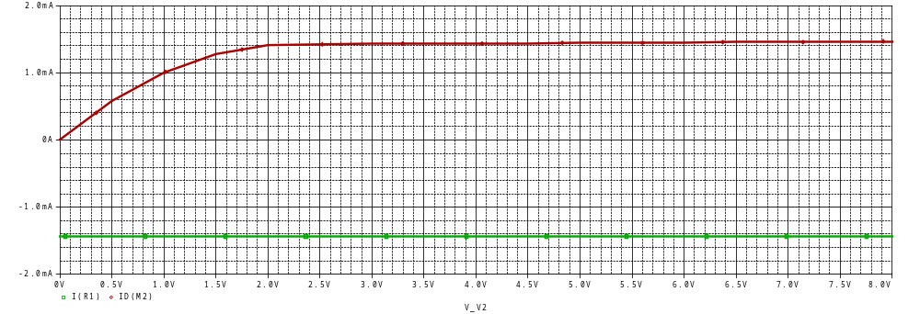

d)

Pspice Değerleri Ön Çalışma Değerleri
V_{D1} 3.566 V 3.72 V

V_{D2} 5.000 V 5.000 V

V_{G1} 3.566 V 3.72 V

V_{G2} 3.566 V 3.72 V

I_{D1} 1.434 mA 1.28 mA

I_{D2} 1.444 mA 1.29 mA

I_{REF} 1.434 mA 1.28 mA

I_{O} 1.444 mA 1.29 mA

